▶ 공지사항
도서관의 각종 행사 또는 알림을 확인하는 메뉴입니다.

▶ 도서관안내
도서관의 이용안내나 정책을 확인하는 메뉴입니다.

▶ 자료검색
찾고자 하는 책의 제목, 지은이, 출판사, 키워드 등을 입력하여 검색 할 수 있는 화면입니다.
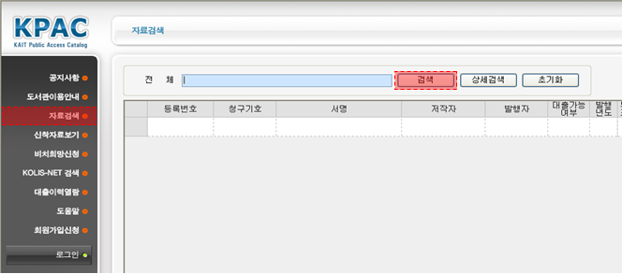

상세검색은 책의 제목, 지은이, 출판사 뿐만 아니라 소장도서관, 자료실, 자료의 형태, 발생년도 등의 조건을 다양하게 입력하여 자료를 검색할 수 있습니다.
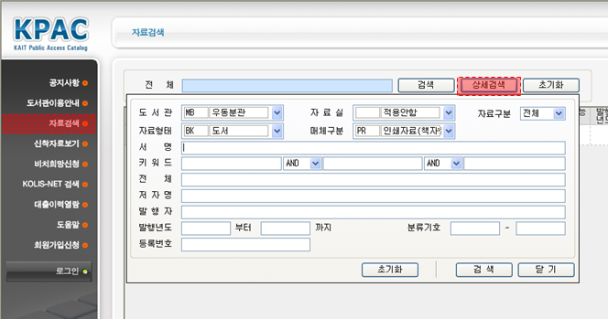
검색된 책의 상세한 정보를 확인하고자 할 경우 결과에서 보고자 하는 자료를 마우스로 더블 클릭하거나 자료를 선택하고 왼쪽 하단의 상세보기 버튼을 누르시면 상세정보 화면이 나타납니다.
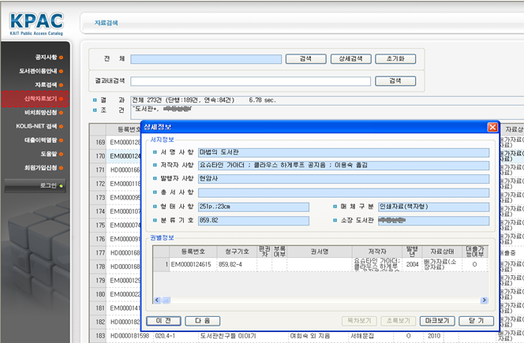

▶ 신착자료보기
최근 비치된 책을 최근 1주, 2주, 3주 또는 1달, 2달, 3달 이내의 도서를 검색하는 화면입니다.
지정된 날짜로 검색을 하려면 조회기간을 지정하고 검색할 수 있습니다.
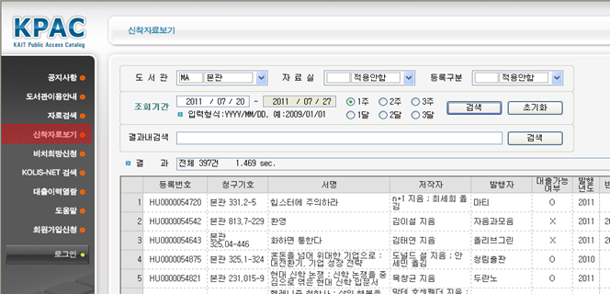
검색된 책의 상세한 정보를 확인하고자 할 경우 결과에서 보고자 하는 자료를 마우스로 더블 클릭하거나 자료를 선택하고 왼쪽 하단의 상세보기 버튼을 누르시면 상세정보 화면이 나타납니다.
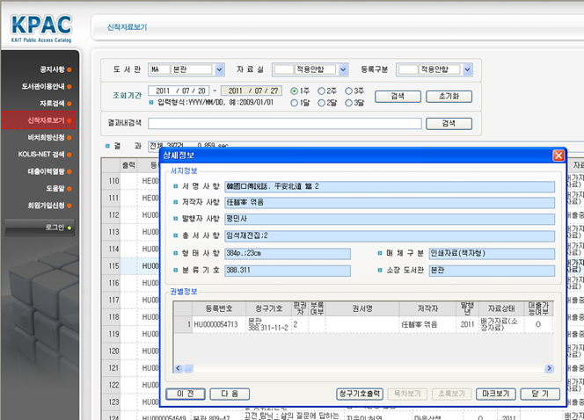

▶ 비치희망신청
도서관에 없는 책을 신청할 수 있는 서비스로 신청을 위해서는 로그인이 필요합니다.
도서관을 지정하여 원하는 도서관에 신청할 수 있습니다.
우선대출예약
자신이 신청한 자료가 도서관에 비치되면 제일 먼저 대출을 받아 볼 수 있도록
자동으로 예약을 해주는 기능입니다.
SMS 수신여부
책이 비치되면 SMS로 안내문자를 발송합니다.
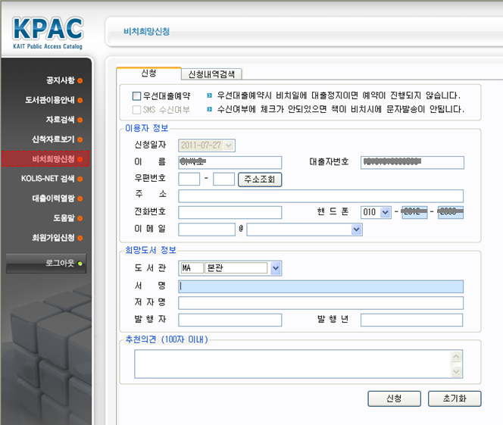

자신의 신청내역과 다른사람이 신청한 모든 비치희망자료를 검색 할 수 있는 화면입니다.
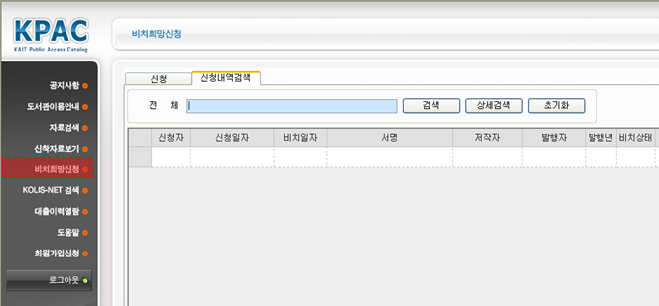

상세검색을 통하여 자료를 신청하기 전 이미 신청이 되어 있는지 찾아 볼 수 있으며
신청자 정보를 입력하여 자신이 신청한 자료의 처리 내역을 확인 할 수 있습니다.
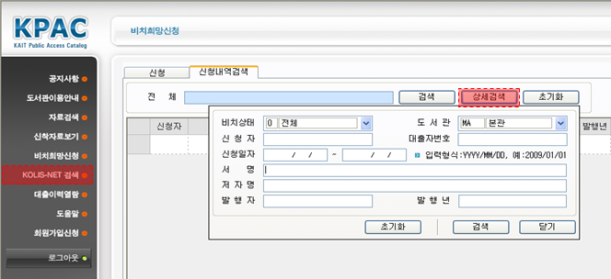

▶ KOLIS-NET 검색
국가자료공동목록은 전국의 공공 도서관에서 자료를 업로드 하여 구축되는 데이터베이스로 도서관 단위의 자료를 검색 할 수 있는 화면입니다.
최신의 자료일 경우 업로드 상황에 따라 모든 자료가 검색이 안될 수도 있으므로
최신자료를 찾고자 하는 경우 자료검색 기능을 이용해 주시기 바랍니다.
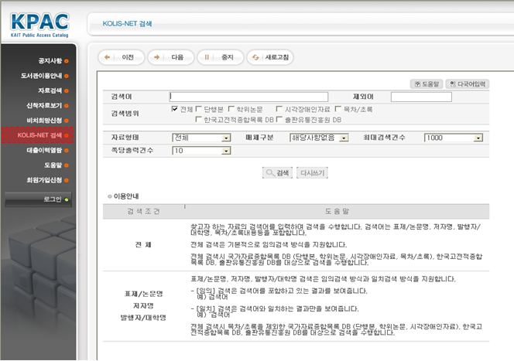
▶ 대출이력열람
대출 또는 예약중인 자료를 검색하는 화면으로 검색을 위해서는 로그인이 필요합니다.
반납예정일 및 예약만기일을 확인할 수 있습니다.
예약만기일
예약된 책이 대출가능 상태가 되었을 경우 이용자에게 안내를 하고 책을 찾아 갈 수 있도록 대기하고 있는 기간입니다. 이 기간이 지날 경우 자동으로 예약이 취소됩니다.
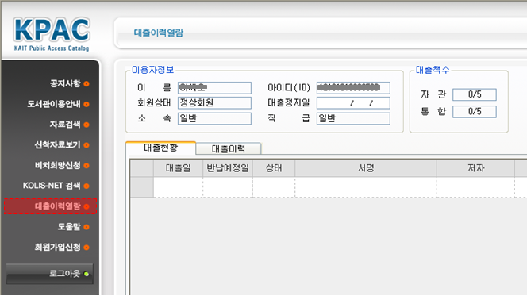
과거에 대출했던 책을 검색하는 화면으로 대출일, 반납일 등을 확인할 수 있습니다.
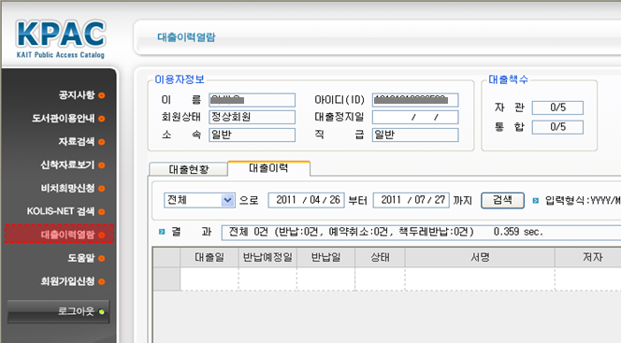
▶ 회원가입신청
회원가입 신청 화면입니다. 책을 대출을 하기 위해서는 데스크에서 정식으로 등록해야 하며 회원증을 발급받으면 도서관 이용을 편리하게 할 수 있습니다.
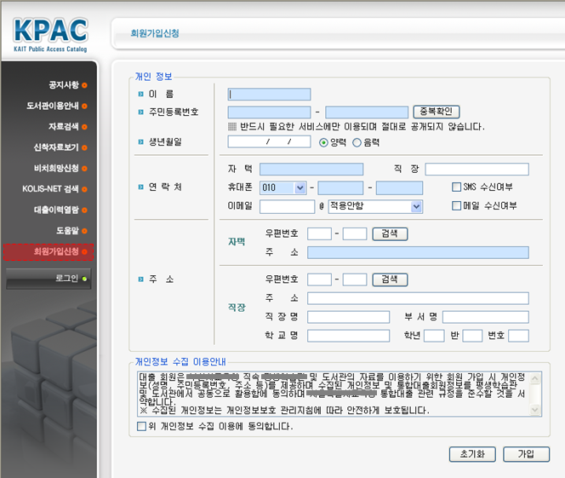

Copyright@2011 KAIT, Inc. All rights reserved.

경고 : 이 컴퓨터 프로그램은 저작권법의 보호를 받습니다.
이 프로그램의 전부 또는 일부를 무단으로 복제, 배포하는 행위는 민사 및
형사법에 의해 엄격히 규제되어 있으며 기소 사유가 됩니다.

KPAC은 (주)한국통합기술의 등록상표 입니다.

